ЗДОРОВЬЕСБЕРЕГАЮЩИЕ ТЕХНОЛОГИИ И ПРИМЕНЕНИЕ ИХ НА ЗАНЯТИЯХ ПЕДАГОГА-ПСИХОЛОГА
Охрана жизни и укрепление физического и психического здоровья детей – это одна из главных задач дошкольного воспитания и педагога-психолога в частности.
В работе педагога-психолога постоянно актуальны и необходимы поиск средств и методов повышения эффективности оздоровительной работы. Технологии, как эффективная система мер профилактической работы с детьми, направленная на сохранение и укрепление здоровья воспитанников, получили название «здоровьесберегающие технологии».
Технологии социально-психологического благополучия ребёнка – технологии, обеспечивающие психическое и социальное здоровье ребёнка-дошкольника. Основная задача этих технологий обеспечение эмоциональной комфортности и позитивного психологического самочувствия ребёнка в процессе общения со сверстниками и взрослыми в детском саду и семье, обеспечение социально-эмоционального благополучия дошкольника. Реализацией данных технологий занимается психолог посредством специально организованных встреч с детьми, а также воспитатель и специалисты дошкольного образования в текущем педагогическом процессе детского сада. К этому виду технологий можно отнести технологии психологического и психолого-педагогического сопровождения развития ребёнка в педагогическом процессе яслей-сада.
В настоящее время анализ тематической литературы показывает о многих имеющих место здоровьесберегающих технологиях. В детском саду чаще всего используют здоровьесберегающие технологии по следующим направлениям:
1.Технологии сохранения и стимулирования здоровья.
2.Технологии обучения здоровому образу жизни.
3.Коррекционные технологии.
В своей работе педагог-психолог на индивидуальных коррекционно-развивающих занятиях использует следующие здоровьесберегающие технологии:
- Динамические паузы – во время занятий, 2-5 мин., по мере утомляемости детей. Рекомендуется для всех детей в качестве профилактики утомления. Могут включать в себя элементы гимнастики для глаз, дыхательной гимнастики и других в зависимости от вида занятия.
- Релаксация – в зависимости от состояния детей и целей, педагог-психолог определяет интенсивность технологии. Используется спокойная классическая музыка (Чайковский, Рахманинов), звуки природы.
- Гимнастика пальчиковая – используется со всеми детьми, особенно с речевыми проблемами.
- Гимнастика для глаз – ежедневно по 3-5 мин., используется наглядный материал, показ педагога-психолога.
- Гимнастика дыхательная.
- Динамическая гимнастика.

- Гимнастика ортопедическая –в качестве профилактики болезней опорного свода стопы.
- Массаж - проводится в преддверии эпидемий, в осенний и весенний периоды.
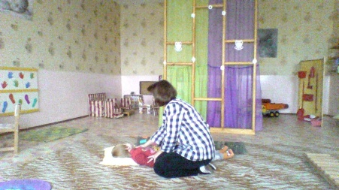
- Арт-терапия – используется не только для психологической развивающей работы, но и в качестве диагностического инструментария.
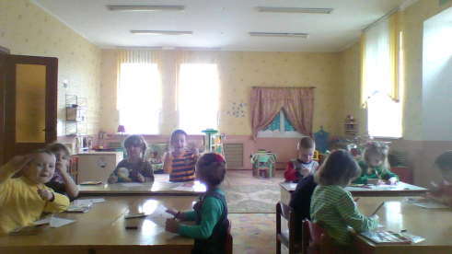
- Сказкотерапия -занятия используют для психологической терапевтической и развивающей работы. Сказку может рассказывать взрослый, либо это может быть групповое рассказывание, где рассказчиком является не один человек, группа детей, а остальные дети повторяют за рассказчиками необходимые движения.
- Технологии воздействия цветом -правильно подобранные цвета интерьера в группе снимают напряжение и повышают эмоциональный настрой ребенка.
- Психогимнастика – 1-2 раза в неделю со старшего возраста по 25-30 мин. Направлена на развитие и коррекцию различных сторон психики ребенка.
Используемые в комплексе здоровьесберегающие технологии в итоге формируют у ребенка стойкую мотивацию на здоровый образ жизни.
Применение в работе детского садаздоровьесберегающих технологий повысит результативность воспитательно-образовательного процесса, сформирует у педагогов и родителей ценностные ориентации, направленные на сохранение и укрепление здоровья воспитанников, обеспечит индивидуальный подход к каждому ребенку; будут сформированы положительные мотивации у педагогов детского сада и родителей детей.

